Nom : ……………………………. Date : …………………………….
CP

Lecture
Fiche
L11

Mots fléchés [H] ch



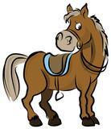

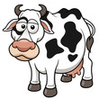

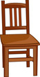
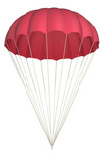

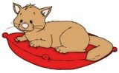

http://www.i-profs.fr

Nom : ……………………………. Date : …………………………….
CP

Lecture
Fiche
L111

Mots fléchés [H] ch

écharpe – cheval – vache – chaise – parachute – niche – chat - chapeau

http://www.i-profs.fr

Nom : ……………………………. Date : …………………………….
CP

Lecture
Fiche
L11

Mots fléchés [H] ch

 |  | é | c | h | a | r | p | e |  | v
 |  |  | h |  |  |  |  |  |  | a
 |  |  | e |  |  |  |  |  |  | c
 |  |  | v |  |  |  |  |  |  | h
 |  | p | a | r | a | c | h | u | t | e
 |  |  | l |  |  | h
 |  |  |  |  |  | a
 |  |  |  |  | n | i | c | h | e
 |  |  |  |  |  | s
 |  | c | h | a | p | e | a | u
 |  | h |  |  |  |  |  |  |  | http://www.i-profs.fr
 |  | a
 |  | t

